新北市立溪崑國民中學112學年度第二學期第二次定期評量 自然科 試題卷
九年級 班 座號 姓名
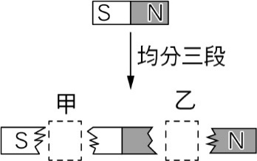
一、選擇題：
- 將條形磁鐵靜止擺放，左側為S極，右側為N極，若將磁鐵均分成三段，如附圖所示，則圖中甲、乙虛線區域中磁場方向，下列何者最合理？
(A)甲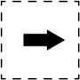、乙 (B)甲、乙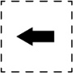

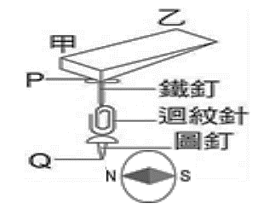
(C)甲、乙 (D)甲、乙
- 在附圖中，磁鐵下方吸引鐵釘、迴紋針、圖釘等物質，其中圖釘的尖端Q點吸引旁邊的磁針轉向，則有關下方的選項，何者是正確？
(A)甲、Q是N極 (B)甲是N極，Q是S極 (C)甲、Q是S極 (D)P、Q均為N極
- 附圖為棒狀磁鐵周圍的磁力線，則哪一點的磁場方向為往右下↘？(A)A點 (B)C點 (C)F點 (D)G點
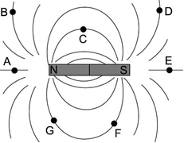
- 下列有關磁鐵性質的敘述，何者正確？
(A)磁針靜止時，其N極指向南方
(B) U形磁鐵的中間彎曲部分磁力最強
(C)若將棒形磁鐵從中央處折斷，則折斷處將不具有磁性
(D)磁鐵只要靠近但不接觸鐵釘，就可以將鐵釘磁化，使鐵釘具有磁性
- 關於磁鐵特性的敘述，下列何者錯誤？
(A)磁力線的疏密程度代表磁場強度的強弱，磁力線愈密，磁場強度愈強
(B)磁力線上任一點的切線方向是電荷在該點所受磁力的方向
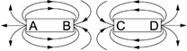
(C)磁力線是封閉的平滑曲線，任意兩磁力線絕不相交
(D)將磁鐵的磁極靠近鐵釘，可使鐵釘產生磁性
- 右圖為兩磁棒所繪製成的磁力線，下列有關磁極的磁性，何者正確？
(A) A端為S極 (B) B端為S極 (C) C端為N極 (D) D端為S極
- 關於載流導線的四周會建立磁場，下列敘述何者正確?
(A)所產生的磁場方向可以用安培右手開掌定則
(B)建立磁場此現象稱為電磁感應
(C)磁場的強度和距離的平方成反比
(D)產生的磁場強度和電流大小成正比
- 小華畫了一張電流的磁效應實驗示意圖，如下圖左所示，圖中磁針放置於導線的上方，磁針黑色部分為 N 極，所指方向為磁場方向。老師發現此示意圖並不合理，則下列哪一個修改方式的示意圖最為合理？
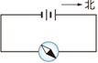 (A) 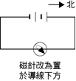 (B) 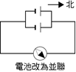 (C) 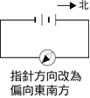 (D) 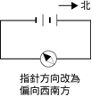
- 實驗裝置如附圖，當電流通入長直導線時，甲、乙、丙、丁四個磁針，何者的偏轉角度可能為最大？(假設電流所產生的磁場大於地磁的影響)
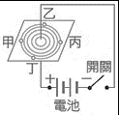
(A)甲 (B)乙 (C)丙 (D)丁
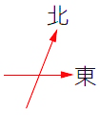
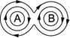
- 將A、B兩條長直導線以平行方式，垂直穿入水平放置的紙面，今同時通以電流產生磁場，如下圖所示，則A、B兩導線的電流方向，下列何者正確？
(A) A向上，B向下 (B) A向下，B向上
(C) A、B均向下 (D) A、B均向上
- 將四條漆包線，繞成同等長度的螺線圈甲、乙、丙、丁，通過的電流其大小與其他條件如附表所示，請問四者產生的磁場強弱為何為非？

(A)乙>甲 (B)乙<丙 (C)丁>甲 (D)甲<丙
- 有關電動機的構造功能，下列敘述何者錯誤？
(A)利用不斷變化的場磁鐵使其產生排斥力而不斷旋轉 (B)電樞是可轉動的線圈，並與轉軸相連
(C)電刷與電源相連能使電流流至集電環 (D)半圓形的集電環能改變流入電樞的電流方向
- 置於磁場中且垂直於磁場方向的載流導線，會受到磁力的作用。下列何者可正確表示磁場、電流及受力方向的關係? (A) (B) (C) (D)
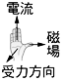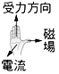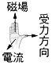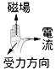
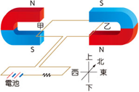
- 如圖所示，有一電路裝置固定放置在水平面上，甲、乙兩段南北向的導線分別置於兩馬蹄型磁鐵所形成的磁場中，磁場恰好與甲、乙兩段導線垂直。判斷甲、乙兩段導線在磁場中所受磁力的方向，下列敘述何者正確？
(A)甲、乙均向東
(B)甲、乙均向西
(C)甲向東，乙向西
(D)甲向西，乙向東
- 線圈與磁鐵做各種方向的相對運動，如下圖所示，則甲、乙、丙、丁中線圈的感應電流大小順序為何？
(甲) 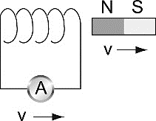 (乙) 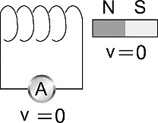 (丙) 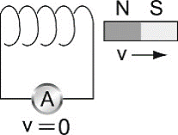 (丁) 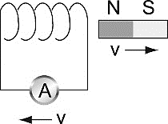
(A)丁＞丙＞甲＝乙 (B)丁＝甲＞丙＞乙 (C)丁＞丙＞乙＞甲 (D)丁＞丙＞甲＞乙
- 如圖（甲）與圖（乙）所示，上下相距甚近的兩環形導線，圖甲為左環在上，右環在下，圖乙為為左環在下，右環在上，其電流方向如箭頭所示，下列選項何者正確？
選項 | (A) | (B) | (C) | (D)
圖(甲) | 排斥 | 吸引 | 排斥 | 吸引
圖(乙) | 排斥 | 吸引 | 吸引 | 排斥
（甲） 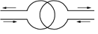 （乙） 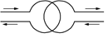

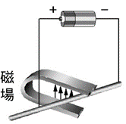
- 取一段長直導線，兩端用柔軟細導線連接作成鞦韆狀。將長直導線置於一由下往上的磁場中，並且通以直流電源，如右圖所示。關於此實驗的敘述，何者錯誤？
(A)磁鐵的N極在下方，S極在上方
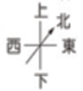
(B)長直導線經過電與磁的交互作用，會遠離磁鐵
(C)長直導線上的電流方向向右
(D)磁場施於載流導線上的磁力方向與磁場方向呈現平行關係

- 有關感應電流的敘述，下列何者正確？ (A)將導線接上電池，就可以產生感應電流 (B)有磁場就可產生感應電流 (C)感應電流的大小與磁場變化的速率有關 (D)感應電流是由安培所提出的
- 兩平行載流導線，如附圖所示，則A、B二導線間，會有何運動狀況產生？
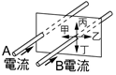
- 二者無交互作用，靜止不動
- A導線受力往B導線運動，B導線受力往A導線運動，二導線互相靠攏
- A導線靜止不動，B導線受A導線吸引，往A導線方向運動
- B導線靜止不動，A導線受B導線吸引，往B導線方向運動
- 下列有關「電流磁效應」和「電磁感應」的比較，下列敘述那些是錯誤的？
代號 | 比較 | 電流磁效應 | 電磁感應
甲 | 原理 | 有電流就有磁場 | 有磁場就有電流
乙 | 能量 | 電能→動能 | 動能→電能
丙 | 應用 | 發電機 | 馬達
(A)乙丙 (B)甲丙 (C)甲乙 (D)甲乙丙
- 下列四種裝置及其處理方式中，哪一種裝置的線圈會發生電磁感應現象？
(A)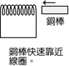 (B) 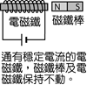 (C) 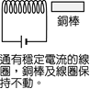 (D) 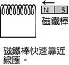
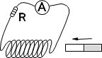
- 用一條漆包線繞出一個線圈，接上一個電阻R，一個安培計A，如右圖所示；將一磁棒移近線圈，下列何種作法會使安培計上的指針偏轉角度變小？
(A)減少電阻 (B)加快磁棒移動的速度
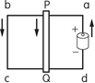
(C)減少線圈的圈數 (D)換成測量範圍較小的檢流計
- 水平擺放一矩形的銅線abcd，在迴路中央放置一金屬棒PQ，接一電池後，均通有電流（如圖）。則關於金屬棒PQ以及導線bc和da之間的磁場作用，何者敘述正確？
(A)PQ受到bc作用，往左邊移動 (B)PQ受到bc作用，往右邊移動
(C)PQ受到ad作用，往左邊移動 (D)PQ所受合力為零，維持靜止
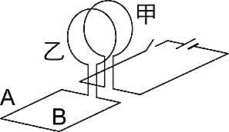
- 如右圖，以銅線繞成的線圈甲和線圈乙，兩者互相平行、不相接觸且均靜止不動，若線圈甲持續載有穩定直流電，下列有關線圈乙中感應電流的敘述，何者正確？
(A)感應電流等於零 (B)與線圈甲電流同方向
(C)與線圈甲電流反方向 (D)與線圈甲電流有時同方向，有時反方向
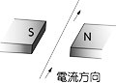
- 一直導線懸於兩磁極中間，其長度方向與磁場方向垂直。當導線上通有由南向北的電流，如圖所示，則導線受到磁場的作用，所受磁力的方向為何？
(A)向上
(B)向下
(C)向西
(D)向東
- 下列敘述何者不屬於洋流的主要功能？
(A)調節沿海地區氣候 (B)形成漁場 (C)維持地球熱平衡 (D)清除海面垃圾
- 每年冬至前後烏魚會聚集在臺灣西南海域，其主要原因為何？
(Ａ)隨黑潮洄游 (Ｂ)河口營養鹽孳生藻類 (Ｃ)順著中國沿岸流南下 (Ｄ)東北季風帶來有機碎屑最多
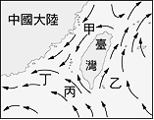
附圖為臺灣附近某季節之表面洋流方向示意圖，試回答問題28~30題：
- 此時臺灣可能的季節與風向為何？ (A)冬季、東北風 (B)夏季、西南風 (C)夏季、東北風 (D)冬季、西南風
- 甲、乙、丙洋流的名稱分別為何？ (A)甲：黑潮主流、乙：黑潮支流、丙：南海海流 (B)甲：中國沿岸流、乙：黑潮主流、丙：黑潮支流 (C)甲：中國沿岸流、乙：東海海流、丙：黑潮支流 (D)甲：東海海流、乙：黑潮主流、丙：南海海流
- 有關此圖的敘述，下列何者正確？ (A)甲洋流會使沿岸氣溫上升 (B)冬季臺灣南、北沿海地區氣溫溫差大，與海流無關 (C)冬至前後游至臺灣西南沿海的烏魚是隨著黑潮支流而來的 (D)屬於暖流的黑潮流經恆春，使其氣候四季如春而得名

- 下列關於溫室效應與全球暖化現象的說明，何者最為合理？
(A) 自工業革命以來二氧化碳大量增加，地球上才開始有溫室效應
(B) 二氧化碳的增加會吸收更多紫外線，是全球暖化的主因之一
(C) 減緩全球暖化的方式，可以其他替代能源來取代現有的化石燃料
(D) 全球暖化的主因，是人類為了生活所需燃燒燃料時排放出過多熱量
- 二氧化碳的含量，近年來有逐年增加的趨勢，主要的原因是?
(A)兩極極冠擴大 (B)大量燃燒煤及石油
(C)超抽地下水 (D)大量使用氟氯碳化物
- 下列何者為溫室氣體吸收熱量的主要來源？
(A)太陽直接照射的紫外線 (B)太陽直接照射的紅外線
(C)由地表反射的紫外線 (D)由地表反射的紅外線
- 下列有關溫室效應的敘述，何者錯誤？
(A)是指地表的輻射能無法逸散 (B)使得地球日夜溫差變大
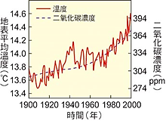
(C)使地球維持較高的平衡溫度 (D)由於溫室效應加劇造成生物往高緯度移居
- 右圖為1900～2000年間，全球大氣中的二氧化碳濃度與地表平均溫度變化示意圖。依據此圖，下列那一項推論最合理？
(A)二氧化碳濃度已逐漸趨於一個穩定數值
(B)二氧化碳增加與地表平均溫度無相關
(C)1900年開始，人類大量燃燒化石燃料，大氣中才出現CO2
(D)長期來看，地表平均溫度與二氧化碳濃度皆呈現增加的趨勢
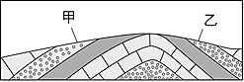
- 如附圖所示，甲、乙兩地的坡向敘述，何者正確？
(A)甲、乙兩者都是逆向坡
(B)甲、乙兩者都是順向坡
(C)甲是順向坡，乙是逆向坡
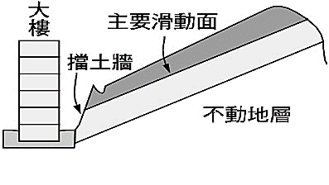
(D)甲是逆向坡，乙是順向坡
- 颱風襲臺時常夾帶豪大雨，容易造成土石流。右圖為易發生土石流區域的示意圖，造成此區土石流主因為何？
(A)地震 (B)山坡太陡
(C)順向坡 (D)土石太鬆
- 土石流在臺灣常造成嚴重的災害，若要設計土石流預警系統，則下列哪一項因素較適合做為預警的主要根據？ (A)溫度 (B)氣壓 (C)雨量 (D)風速
- 破壞臭氧層的元凶是一種稱為氟氯碳化物（CFCs）的物質，下列關於CFCs的敘述何者錯誤？
(A)過去常被使用在冷氣機的冷媒
(B)氟氯碳化物是一種化合物
(C)當氟氯碳化物到達平流層受到紫外線的照射會分解出氯原子
(D)氟氯碳化物是由C、F、Cs所組成
- 關於紫外線和臭氧的敘述，下列何者錯誤？
(A)臭氧分布在距地表40～50公里處
(B)都市地區的因為工業、汽車所排放的廢氣經過一連串化學反應後使其濃度增加
(C)氟氯碳化物是破壞臭氧層的元兇
(D)臭氧能吸收紫外線，再轉變成熱，能降低紫外線對陸地生物的威脅

112-2-2 九年級 自然科－解答
1 | 2 | 3 | 4 | 5 | 6 | 7 | 8 | 9 | 10
A | C | D | D | B | B | D | A | A | C
11 | 12 | 13 | 14 | 15 | 16 | 17 | 18 | 19 | 20
B | A | D | B | A | C | C或D | C | B | D
21. | 22 | 23. | 24. | 25 | 26 | 27 | 28 | 29 | 30
D | C | A或C | A | A | D | C | A | B | D
31 | 32 | 33 | 34 | 35 | 36 | 37 | 38 | 39 | 40
C | B | D | B | D | B | C | C | D | A

